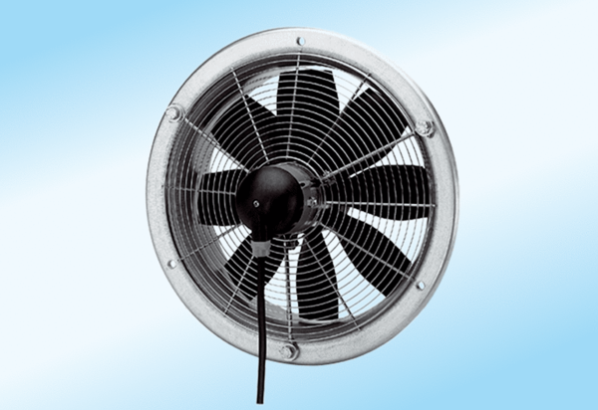Axiál fali ventilátor DZQ 35/6 A-ExCsomagolási egység: 1 darabVálaszték: C
Termékszám: 0094.0108Gyártó: MAICO

